ACM Digital Library
美国计算机协会数字图书馆

ACM（Association for Computing Machinery） 创立于1947年， 是全球历史最悠久和最大的计算机教育、科研机构。ACM目前提供的服务遍及全球100多个国家，会员数超过9万名，涵盖工商业，学术界及政府单位。ACM致力于发展信息技术教育、科研和应用，出版最具权威和前瞻性的文献，如专业期刊、会议录和新闻快报，并于1999年开始提供在线数据库服务－ACM Digital Library。
在过去的几年里，ACM全文数据库增加了1950年代至今的所有出版物的全文内容，以及Special Interest Group的相关出版物，包括快报和会议录。同时ACM还整合了第三方出版社的内容，全面集成了“在线计算机文献指南”（The Guide to Computing Literature）这个书目文摘数据库。它集合了ACM和其他5,000多家出版社的出版物，旨在为专业和非专业人士提供了解计算机和信息技术领域资源的窗口。2014年，ACM与Morgan & Claypool合作推出图书系列——ACM BOOKS ，其中ACM Books Collection I，将陆续出版25本书。
ACM数据库内容

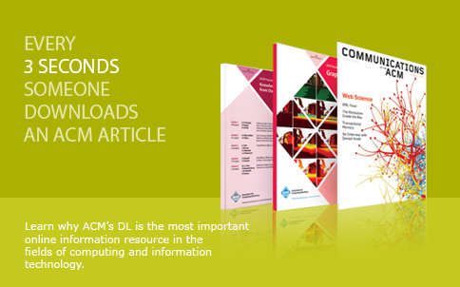
- 期刊、杂志和会报54种；
- 近300个会议，4500多卷会议录；
- 超过48万多篇全文，及“在线计算机文献指南”数据库中270多万条文摘题录信息；
- 37种SIG时事通讯;
- 10种ACM合作出版物;
- 25个ACM口述历史访谈录
访问网址：http://dl.acm.org
ACM期刊覆盖的学科领域

从最新发布的2016年JCR报告数据看，ACM期刊主要覆盖计算机科学与软件工程、计算机科学与信息系统、计算机科学与硬件结构以及计算机科学与理论方法四大学科。详见下表。

ACM期刊品质

- Communications of the ACM在计算机科学与软件工程、计算机科学与硬件结构、计算机理论与方法学科领域的总引用量排名均为第一；
- ACM Transactions on Graphics在计算机科学与软件工程领域的106本期刊中，影响因子排名第一。
- 在计算机科学与软件工程领域收录的106本期刊中，ACM有16本被收录，其中5本期刊的影响因子排名前二十；
数据来源：2016JCR
在计算机科学与软件工程领域收录的106本期刊中，ACM是最大期刊来源出版社，且这16本ACM期刊的被引用量达到了55,555次，占该领域总引用量的26.2%。
作为全球最大的计算机教育和出版机构， ACM出版最具权威和前瞻性的文献。
期刊名 | 学科 | 排名情况
Communications of the ACM(CACM) | 计算机软件工程 | 总引用量排名第1，影响因子排名第2
 | 计算机硬件与架构 | 总引用量排名第1，影响因子排名第5
 | 计算机理论与方法 | 总引用量排名第1
ACM Transactions on Graphics (TOG) | 计算机软件工程 | 影响因子排名第1，总引用量排名第2
ACM Computing Surveys (CSUR) | 计算机理论与方法 | 影响因子排名第2
Journal of the ACM (JACM) | 计算机软件工程 | 总引用量排名第5
 | 计算机硬件与架构 | 总引用量排名第6
 | 计算机理论与方法 | 总引用量排名第8
数据来源：2016 JCR

ACM数据库由iGroup公司独家代理
想了解该产品更多资讯，请联系我们
Email:info@igroup.com.cn

